**烧板教程**

1. **连接pcb**

电子零件

**注意跳针位置**

电子零件

**还有对应好跳线的位置，切记不要把3.3v接到地**

1. **文件导入**

**打开项目文件/物联网文件夹**

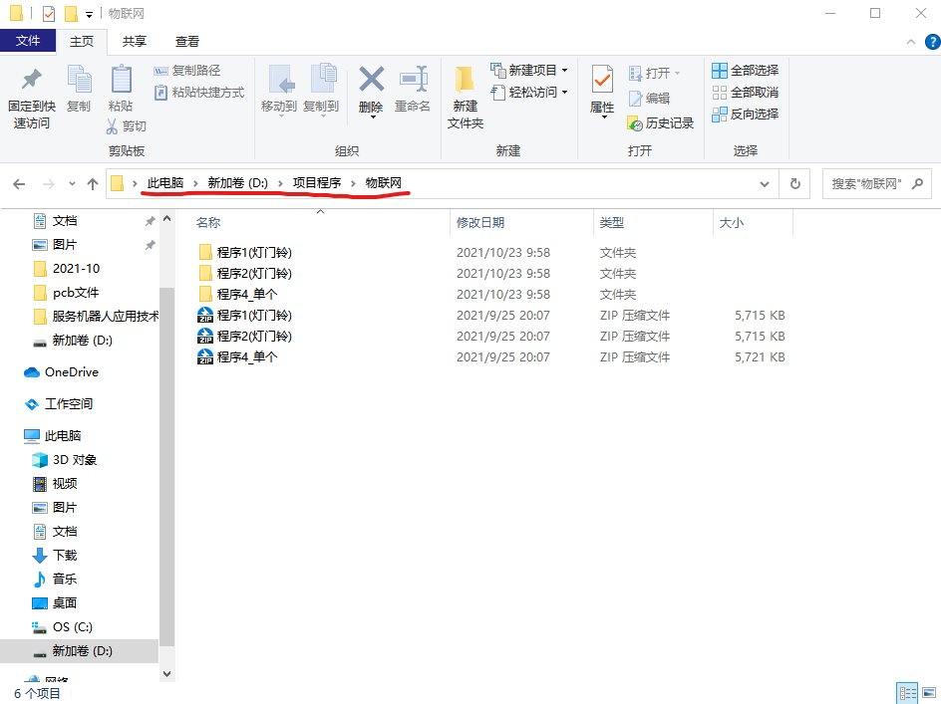

**首先看看烧的pcb板是什么编号**

（灯1、门铃1）用程序1

（灯2、门铃2）用程序2

（灯3、窗帘、门闸）用程序4

**确定是什么编号后就打开程序文件夹里的USER文件，点最下面的工程文件**

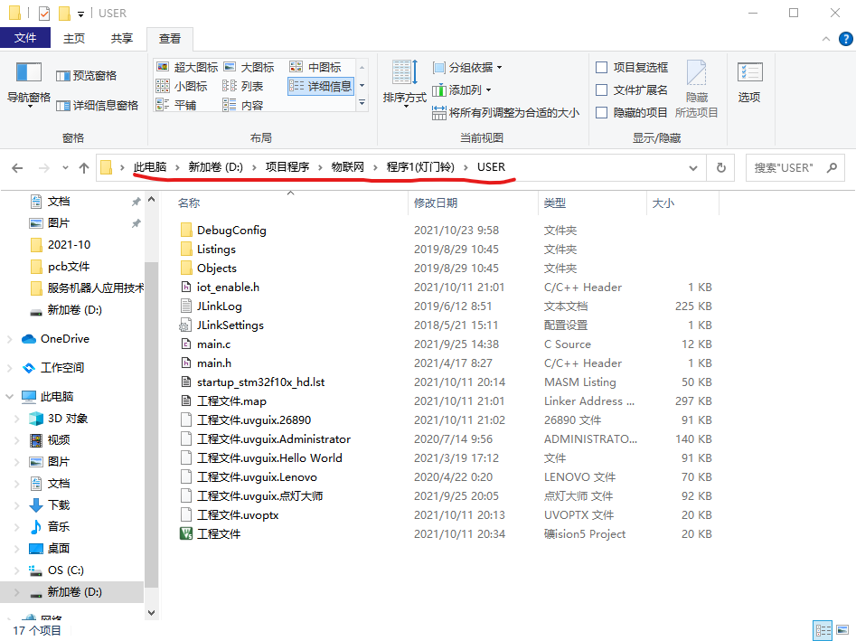

**打开后双击左侧的iot_enable.h**

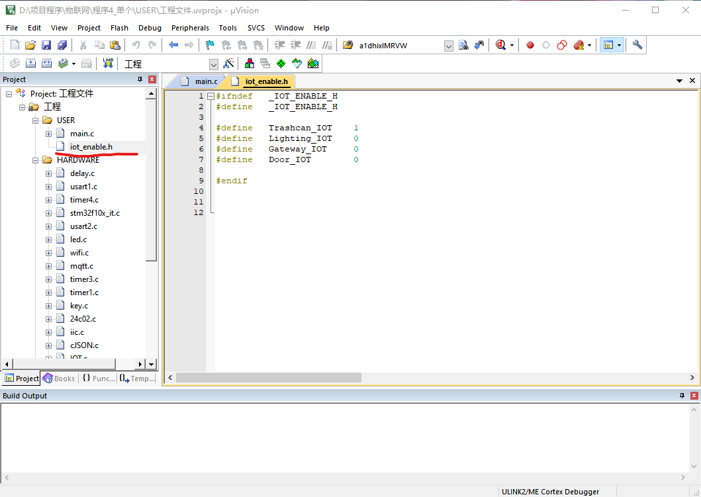

**在回到main.c文件鼠标对着mqtt.h点击右键再点击Open document”mqtt.h”**

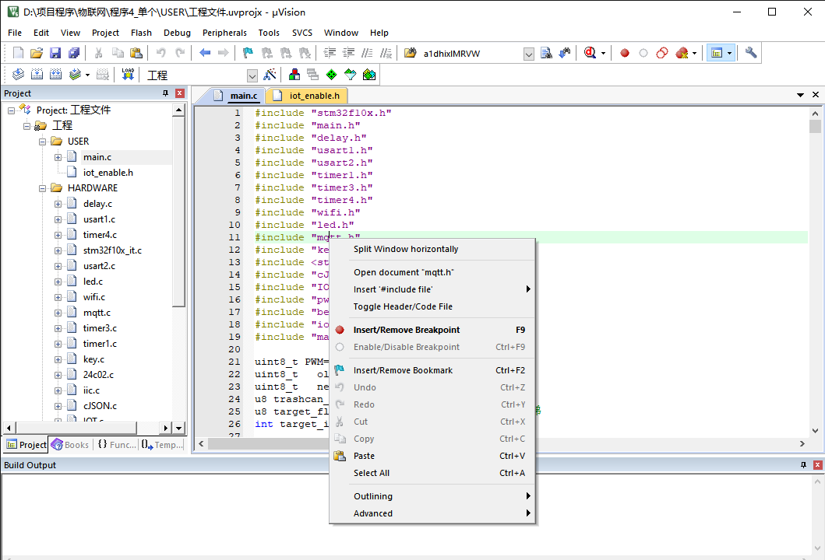

**再开IOT模块入网三元组的Excel表格**

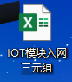

**看板子的标签是什么设备**

（窗帘是把Trashcan_IOT的0改成1, 其他都改成0）

（灯是把Lighing_IOT的0改成1, 其他都改成0）

（门铃是把Door_IOT的0改成1, 其他都改成0）

（门闸是把Gateway_IOT的0改成1, 其他都改成0）

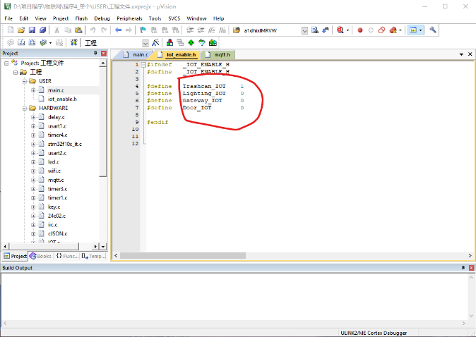

**改完后点开mqtt.h用鼠标左键长按拖蓝色方块，按CTRL+F打开话题框**

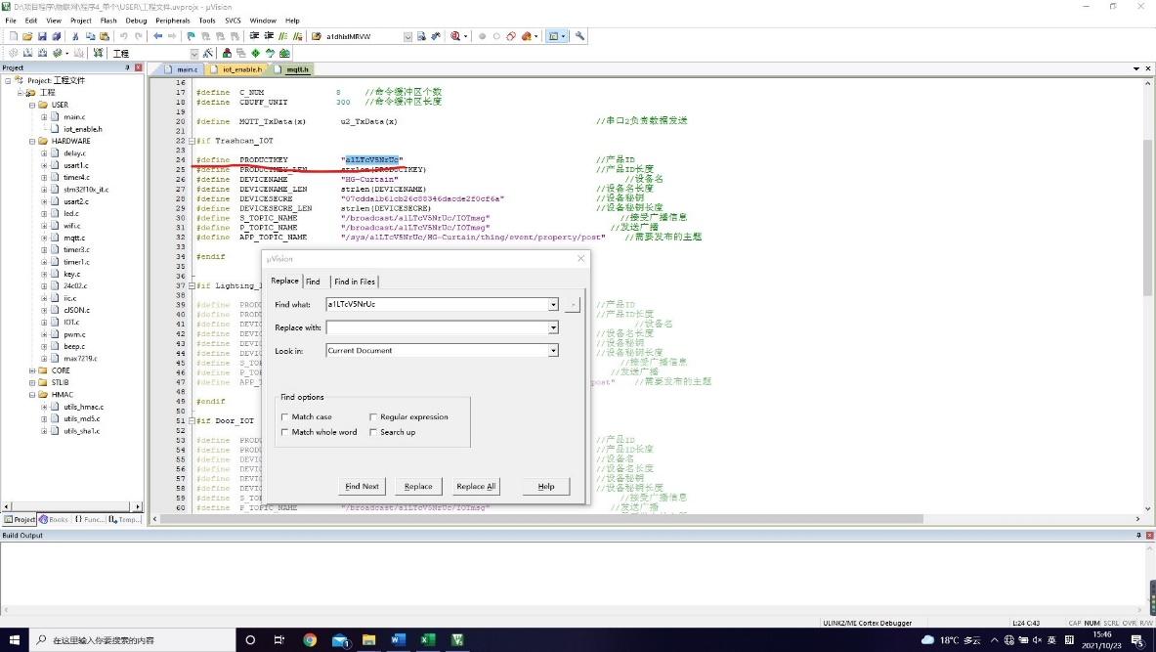

**在Excel表格找到和板子上对应编号的密钥按CTRL+C复制**

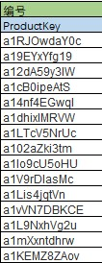

**再回到工程文件点击Replace再下面空白的Replace with 粘贴进去按Replace All 修改全部密钥**

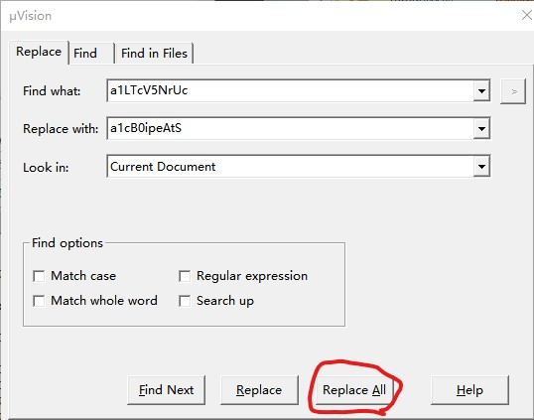

**修改完后把蓝色方块的密钥换成对应的密钥**

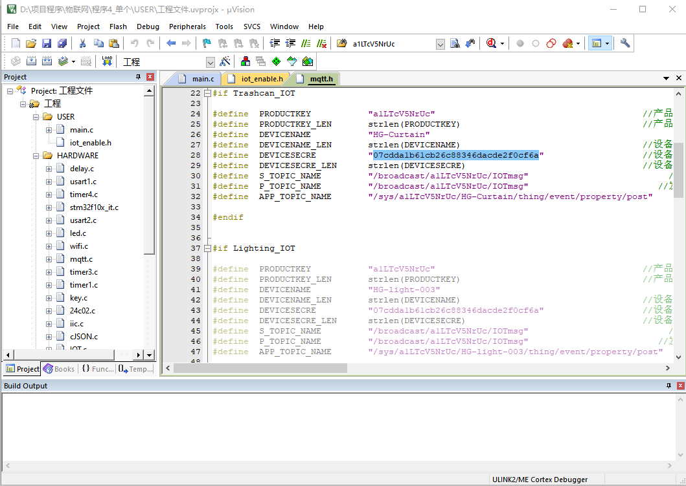

**修改完后按红色框里的图标编译一下程序**

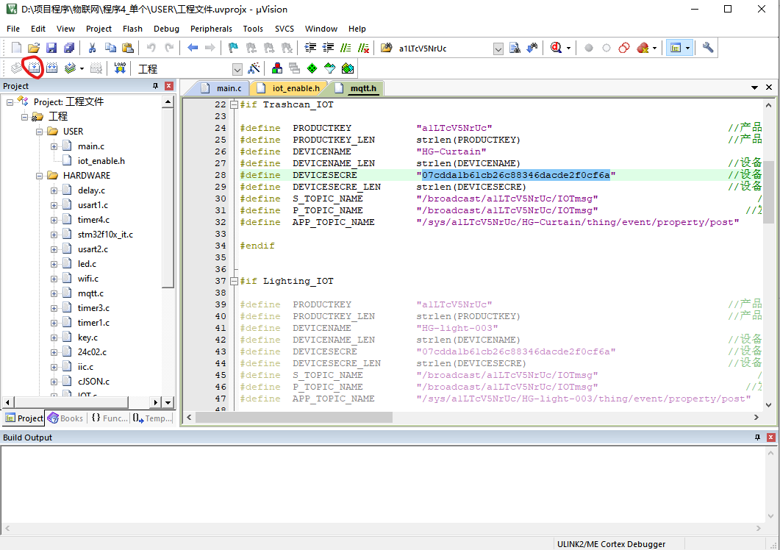

**在去项目文件/软件里面打开FlyMcu**

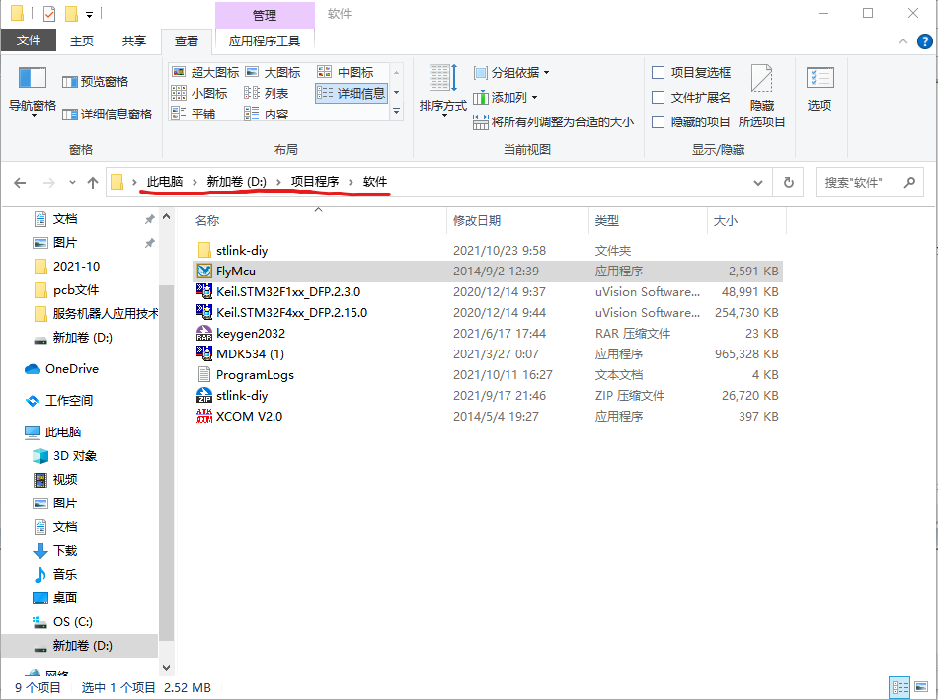

**点击…**

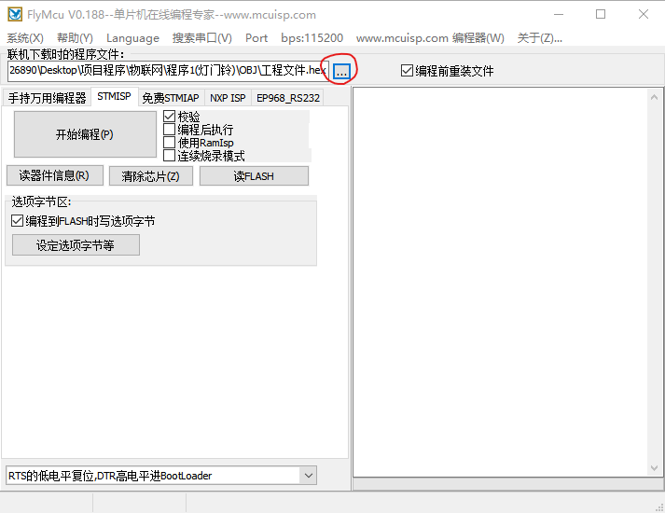

**依次打开 项目文件/物联网/对应程序/OBJ的工程文件**

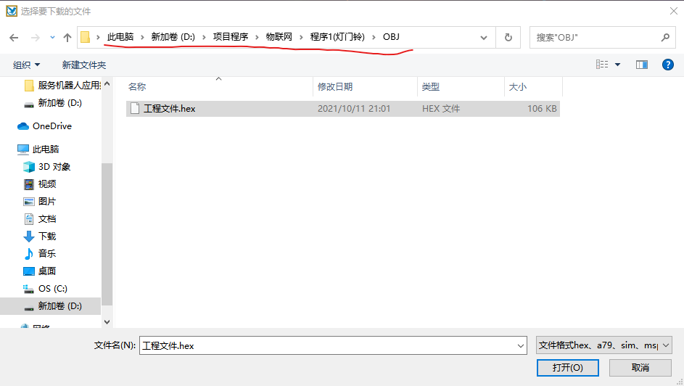

**点击开始编程即可**

